KNJIŽNA UGANKA ZA UČENCE RAZREDNE STOPNJE (1.-5. RAZRED)

22. MAREC – SVETOVNI DAN VODA

1. Naštej 4 »pomočnike«, ki jih poleg vode potrebujemo za čistočo in lepoto.



*Vir: Kornhauser, A.: Umivanje za zabavo in bistro glavo, str. 8*

2. Kateri ocean je največji?

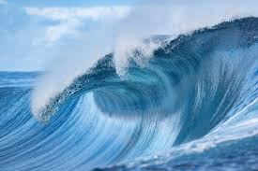

*Vir: Zakaj neki je morje slano in druga vprašanja o morju, str. 5*

3. Reši 23., 25. in 31. uganko.

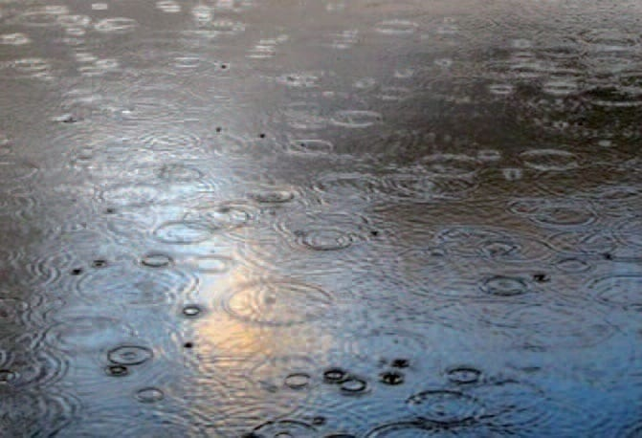

*Vir: Štefan, A.: Še sto ugank*

KNJIŽNA UGANKA ZA UČENCE PREDMETNE STOPNJE (6.-9. RAZRED)

22. MAREC – SVETOVNI DAN VODA

1. Zakaj dežuje?

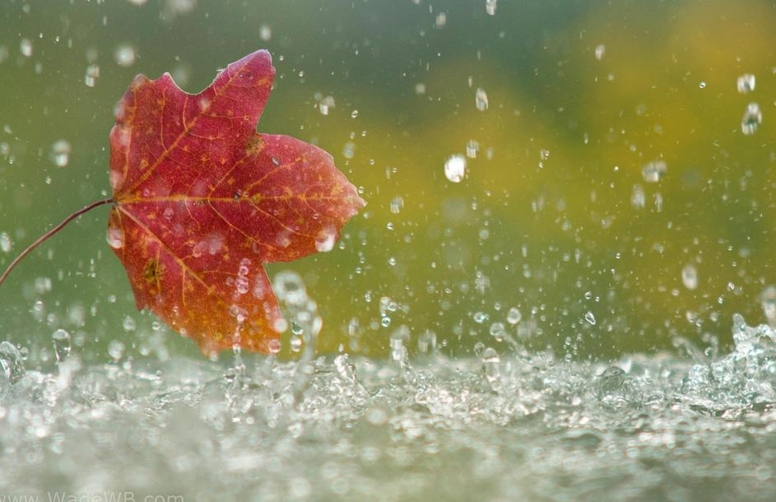

*Vir: Walpole, B.: Voda, str. 7*

2. Zakaj ledene gore plavajo po morjih?  
 Kje še vidimo, kolikšna je sila ledu?



*Vir: Kuščer, S.: Voda, str. 24*

3. Preberi pregovore o vodi, izberi tri, ki jih razumeš, jih izpiši in razloži njihovo sporočilo.



Vir: Čar vode v slovenskem ljudskem izročilu, str. 115, 116